

**Тема:** «Украшение снежинки»

**Цель:** Подвести детей к осознанию понятия: "украшение", в ходе продуктивной деятельности в технике аппликация научить создавать образ снежинки.

**Задачи обучающие:** Познакомить детей с новым видом аппликации обрыванием (отрывать от листа бумаги небольшие кусочки, наносить на них клей и наклеивать на картон). Учить детей аккуратно наклеивать детали изображения. Учить понимать и анализировать содержание стихотворения, расширять знания о природных явлениях, активизировать речь,

**Развивающие:** Развивать чувство композиции: располагать элементы аппликации по всей форме. Развивать память, внимание, мышление, фантазию, общую и мелкую моторику. Развивать умения и навыки работы наклеивания пользование кистью, клеем; умение последовательно наклеивать кусочки.

**Воспитывающие:** Воспитывать интерес к зимним явлениям.  Воспитывать уверенность, самостоятельность в художественном поиске и при воплощении замыслов. Желание разрешать проблемные ситуации, умение слушать других, воспитывать отзывчивость. Интерес к природе и отображению своих впечатлений.

**Интеграция образовательных областей:** познавательное развитие, речевое развитие, социально-коммуникативное развитие, физическое развитие, художественно-эстетическое развитие.

**Предварительная работа:** просмотр мультфильмов о зиме, беседа и рассматривание картины «Зимние забавы», тонирование картона синей гуашью, аудиозапись. Разучивание танец "Снежинок".

**Подготовка к занятию:**

**Для детей:** затонированный картон синего цвета в виде снежинки, салфетки, клей-карандаш, доска, влажные салфетки, тарелочка для остатков салфетки.

**Для воспитателя:** образец аппликации, затонированный картон синего цвета в виде снежинки, салфетка, клей-карандаш, доска, влажные салфетки, тарелочка для остатков салфетки, рисунок снежинки.

**Формы работы:** беседа, решение проблемной ситуации, пальчиковая игра, мастерская по изготовлению продуктов детского творчества, музыкальные движения под композицию "Снежинки".

**Ход организованной образовательной деятельности**

**1.Организационный момент. Релаксация:** *Звучит музыка, дети заходят в группу, здороваются со всеми, их встречает воспитатель, переодетый в костюм снежинки и сажает их на стульчики.*

**Воспитатель:** Я летаю! Я сверкаю!  
И кружусь, кружусь, кружусь!  
Я желанья исполняю  
Тем, кому на нос сажусь!  
Хочешь радости немножко?  
Ну-ка, подставляй ладошки  
И лови зимы пушинку —  
Белоснежную снежинку!

**Воспитатель:** Ребята кто я?

**Дети:** Снежинка.

**2.Проблемная ситуация:**

**Воспитатель:** Да, я Снежинка. Прилетела я одна к вам, без своих подружек и друзей. На улице нет совсем снега, поэтому мне грустно! Ребята, помогите мне, не остаться одной. Поможете?

**Дети:** Да

**Воспитатель:** А, как вы мне хотите помочь?

**Дети:**

**Воспитатель:** Давайте все вместе сделаем снежинки.

А пока мы не начали работать, предлагаю послушать стихотворение.

**3.Стихотворение Е. Благининой «Захрустела льдинка»**

Захрустела льдинка,

А под ней вода.

Падает снежинка-

Легкая звезда,

А за ней вторая,

Третья-без конца…

Не видать сарая,

Не видать крыльца

**4.Беседа по содержанию стихотворения**

**Воспитатель:** Ребята, вам понравилось стихотворение?

**Дети:** Да

**Воспитатель:** Какое время года описывается в стихотворении?

**Дети:** Зима

5.**Рассматривание иллюстраций о снежинке**

**Воспитатель:** Что падает с неба?

**Дети:** Снежинки.

**Воспитатель:** На что похожи снежинки?

**Дети:** На звездочки

**Воспитатель:** Ребята, чтоб у нас получились красивые снежинки, необходимо размять наши пальчики, я предлагаю поиграть в игру «Снежинки», давайте сделаем кружок.

**6.Пальчиковая игра «Снежинка»**

Стою и снежинки в ладошку ловлю *(Ритмичные удары пальцами л.р., начиная с указательного по ладони пр.р.)*Я зиму, и снег, и снежинки люблю. *(Поменять руки.)*Но где же снежинки? *(Сжать кулаки.)*В ладошке вода! *(Разжать кулаки.)*Куда же исчезли снежинки? *(Сжать кулаки.)*  
Куда? *(Разжать.)*  
Растаяли хрупкие льдинки-лучи... *(Потряхивание расслабленными кистями рук.)*Как видно, ладошки мои горячи. *(Потереть ладошкой об ладошку.)*

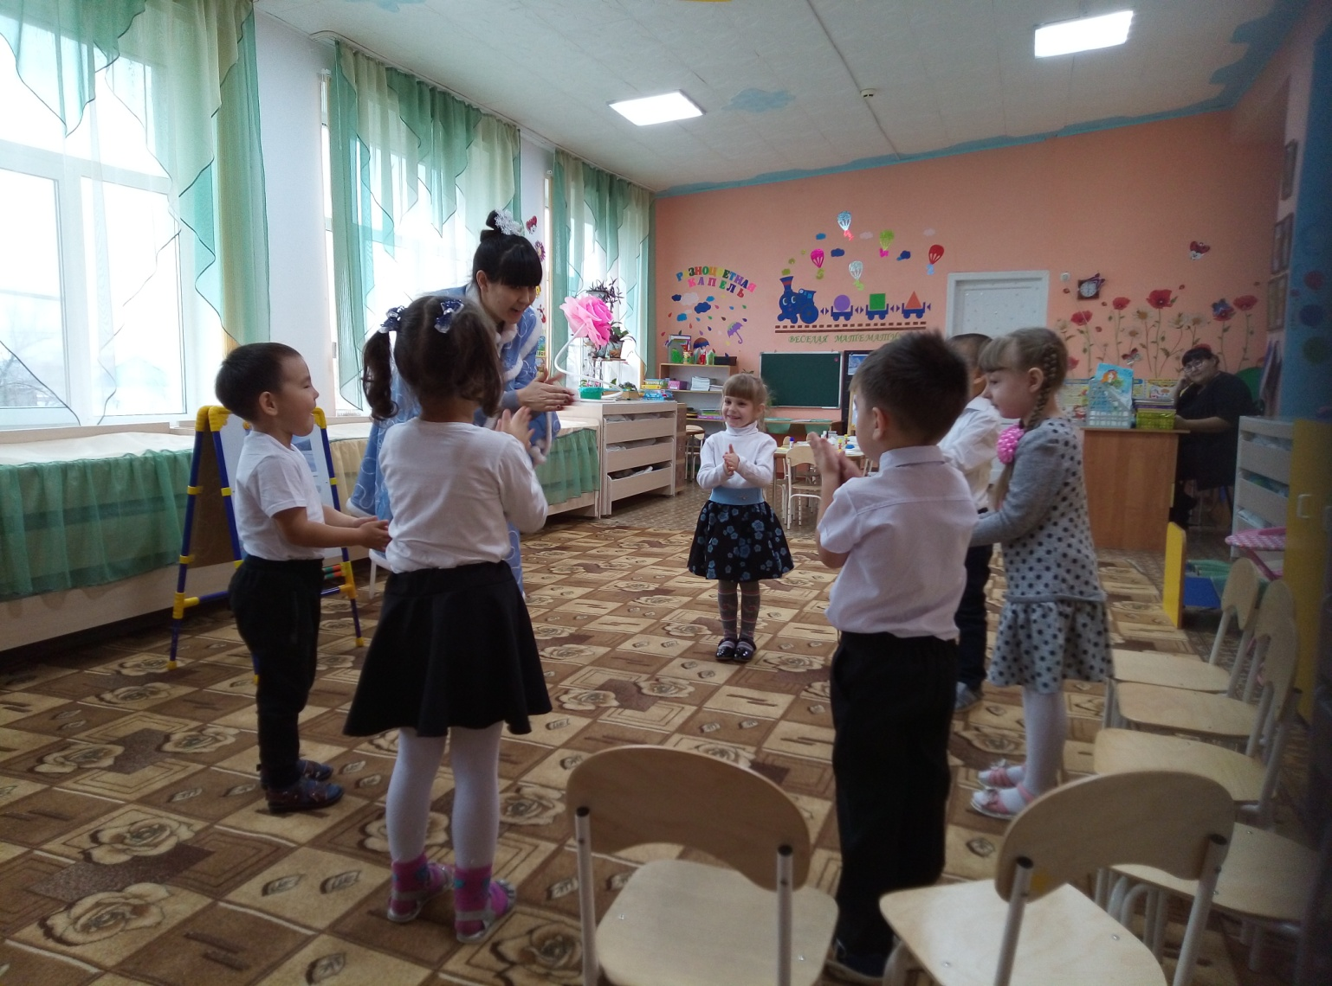

**Воспитатель:** Давайте заглянем в нашу волшебную - коробочку и посмотрим, что же она для нас сегодня приготовила! (*дети подходят к столу, где стоит коробочка, воспитатель из коробочки достает заготовки снежинок).*

**Дети:** Снежинки.

**Воспитатель:** Наши снежинки, еще не готовы к празднику

**Воспитатель:** Ребята, как вы думаете, что надо сделать, чтоб наши снежинки, были готовы к зиме и празднику?

**Дети:** Украсить их.

**Воспитатель:** Правильно, украсить. Скажите, а как мы можем украсить наши снежинки?

**Дети:**

**Воспитатель:** Молодцы! Садитесь за столы. Мы сегодня с вами будет украшать наши снежинки, чтоб они стали еще красивее, например такими. *(Показывает образцы снежинок).*

**7.Объяснение, показ приемов наклеивания**

**Воспитатель:**Для этого нужно взять салфетку, отрывать от нее маленькие кусочки, смазывать их клеем на доске, а затем пальцами прижимать к снежинке, так мы украсим наши снежинки

**8.Закрепление последовательности работы:**

**Воспитатель:** Что мы сегодня с вами будем делать?

**Дети:** украшать снежинки

**Воспитатель:** Правильно, ребята. А как мы будем, это делать?

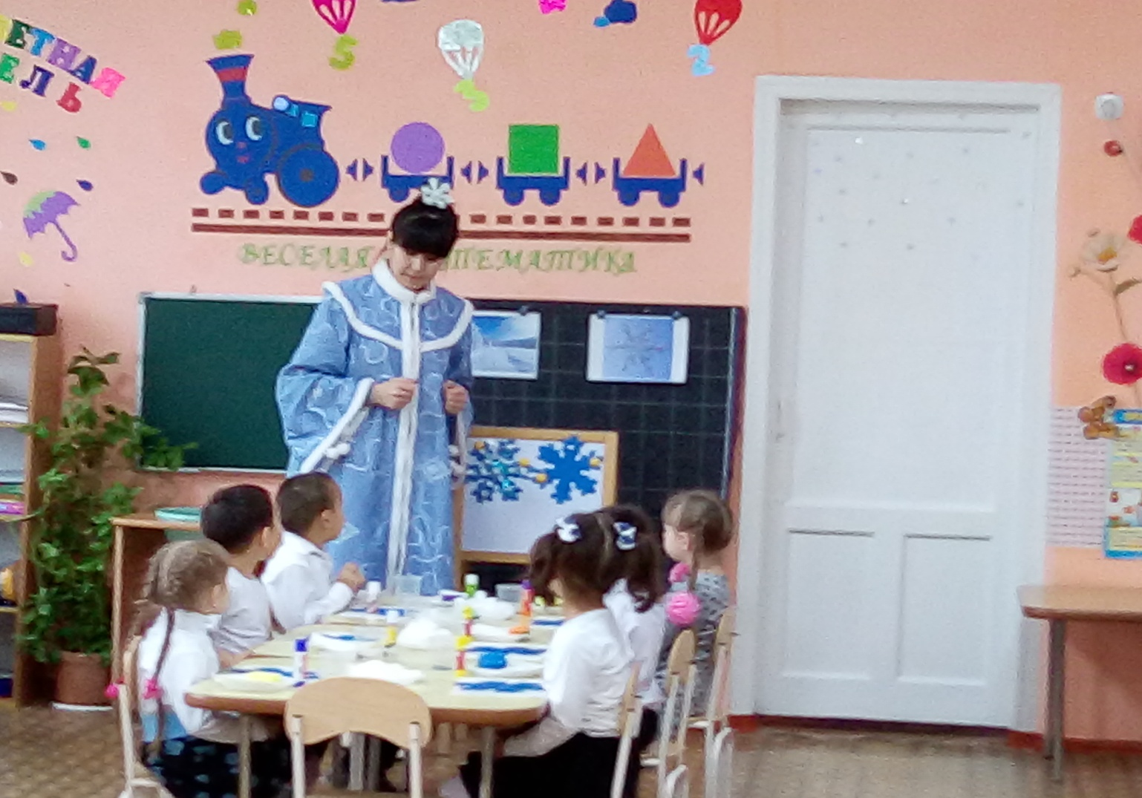

**Дети:** Чтобы украсить снежинку надо отрывать маленькие кусочки от салфетки, смазывать их клеем на доске, пальцами прижимать к снежинке.

**Воспитатель:** Молодцы. Заполнить нужно всю поверхность снежинки, пока не получится полностью украшенная снежинка (обращает внимание на образец снежинки).

Ну, что приступим к работе!

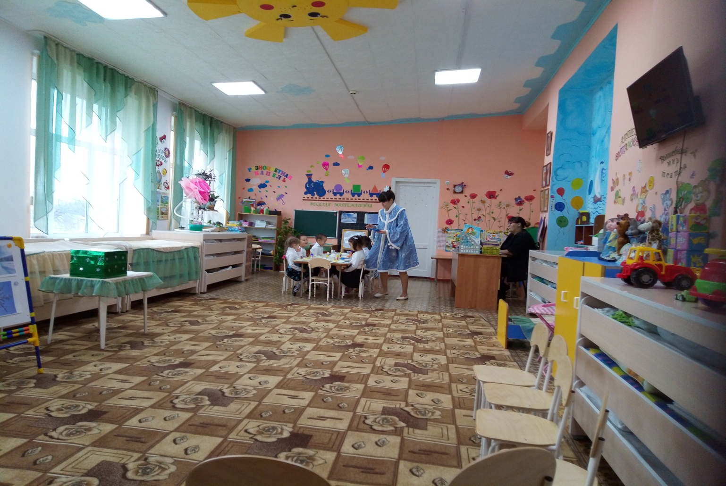

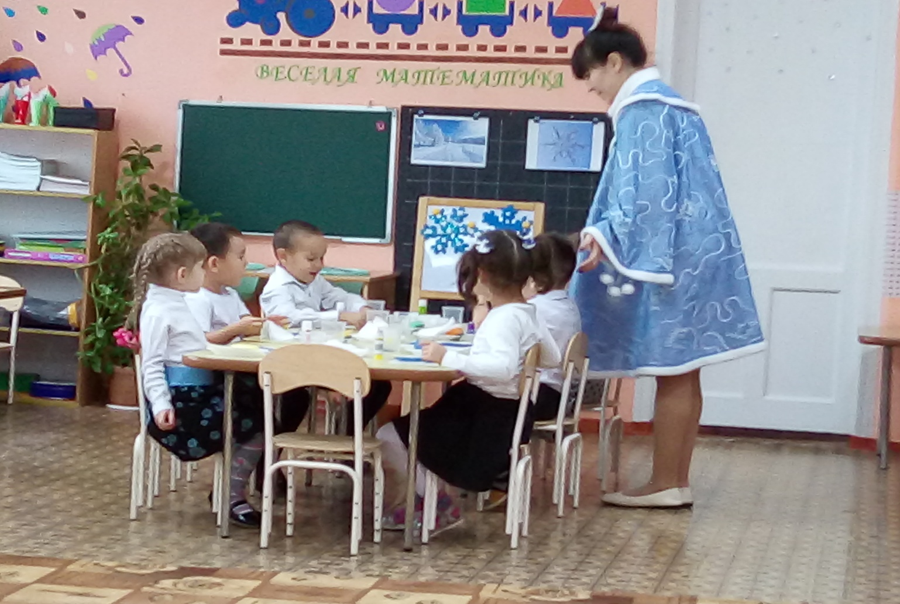

**10.Самостоятельная работа детей, индивидуальная помощь:**

- В процессе работы воспитатель оказывает индивидуальную помощь детям, на своем образце показывает приемы обрывания и наклеивания при необходимости.

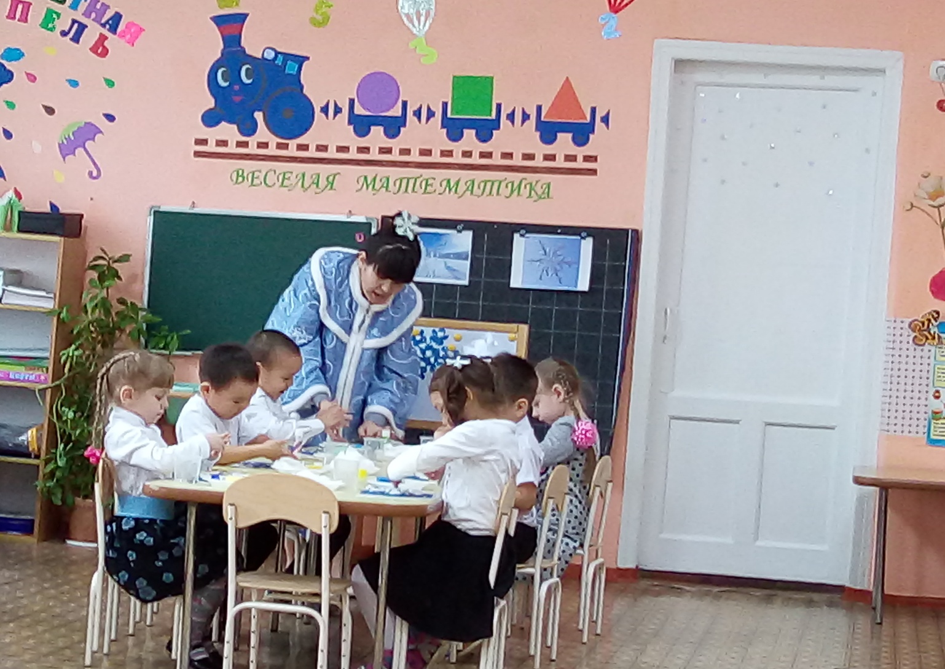

- После окончания работы дети вытирают руки салфеткой

**11.Анализ детских работ.**

**Воспитатель** (Снежинка) рассматривает все работы детей, хвалит, полностью украшенная снежинка

 Теперь мне не будет скучно. Вы сделали много снежинок, теперь у меня есть подружки. Ребята, как вы думаете, а что надо сделать, чтобы снежинки стали настоящими?

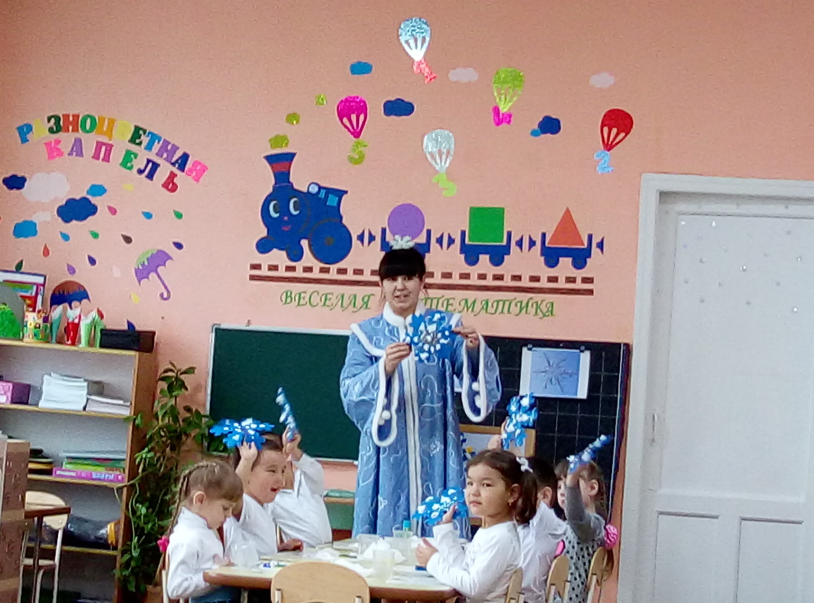

**Дети:** Они должны сверкать, блестеть.

**Воспитатель:** Да, конечно блестеть, сверкать. Давайте, будто волшебники посыплем блестки на наши снежинки, и они станут сверкать, будто настоящие (*дети посыпают блестки на снежинки по показу воспитателя).*

Какие вы молодцы!

**Воспитатель:** Так и хочется покружиться с нашими сверкающими снежинками, а давайте с вами станцуем танец снежинок.

**12.Танец снежинок** (Дети вместе с воспитателем и со снежинками в руках танцуют под музыку)

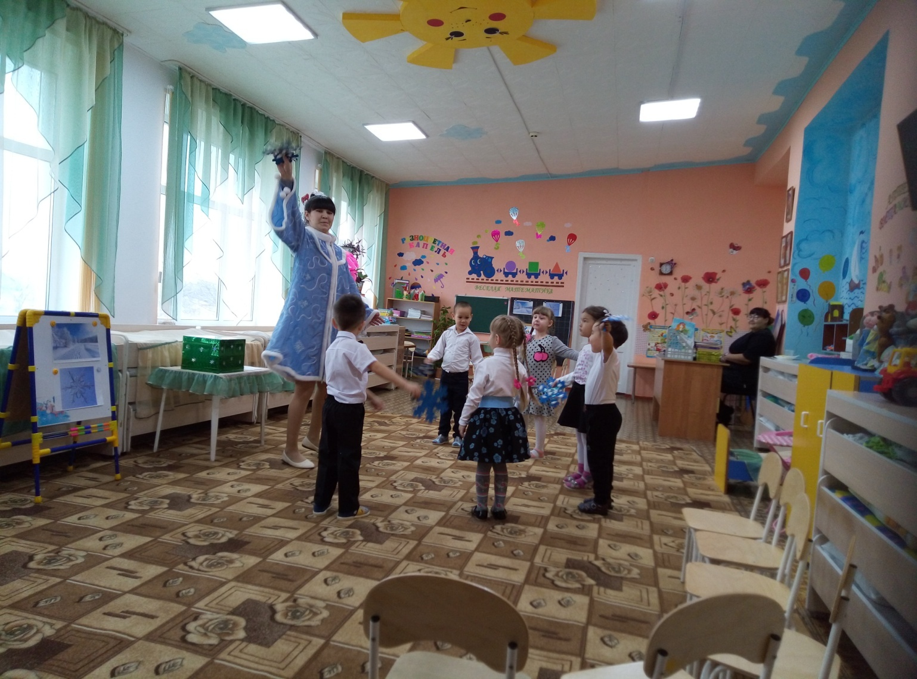

**13.Сюрпризный момент:**

**Воспитатель:** Как здорово ребята, вы умеете не только украшать снежинки, но и отлично танцуете! А теперь давайте положим все снежинки в волшебную коробочку и увидим, что будет (*дети кладут снежинки в коробку, воспитатель переворачивает коробку, а там сладости и угощает детей).*



